Индивидуальный проект, этап 1

Дисциплина - Операционные Системы

Азарцова Вероника Валерьевна

Содержание

# 1 Цель этапа проекта

Научиться размещать заготовку сайта на Github pages.

# 2 Задание

1. Установить необходимое программное обеспечение.
2. Скачать шаблон темы сайта.
3. Разместить его на хостинге git.
4. Установить параметр для URLs сайта.
5. Разместить заготовку сайта на Github pages.

# 3 Теоретическое введение

Hugo Blox Builder — это фреймворк без кода для создания любого типа веб-сайта с использованием виджетов.  
Он позволяет писать контент, используя стандартизированный Markdown вместе с пакетными расширениями для математики и диаграмм, и редактируйте в CMS с открытым исходным кодом или через редактор, такой как онлайн-редактор GitHub, Jupyter Notebook или RStudio.

# 4 Выполнение первого этапа проекта

Скачиваю последнюю версию установщика Hugo для Linux с официального репозитория (рис. 1).

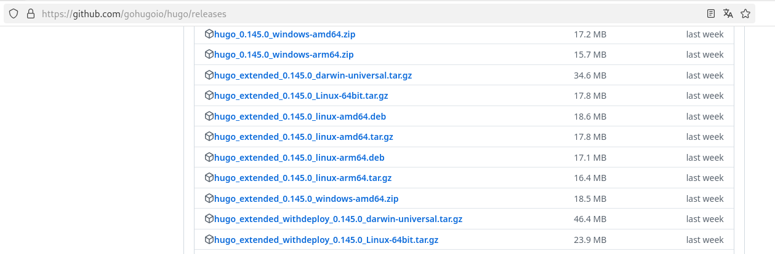

Рис. 1: Официальные релизы Hugo

Распаковываю файл, создаю папку bin и переношу туда исполняемый файл (рис. 2).

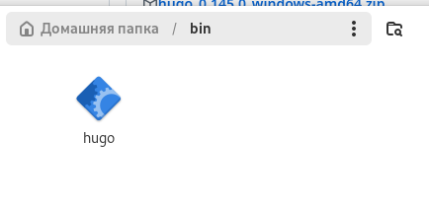

Рис. 2: Hugo в папке bin

Перехожу на официальный репозиторий шаблона Hugo Academic CV (рис. 3).

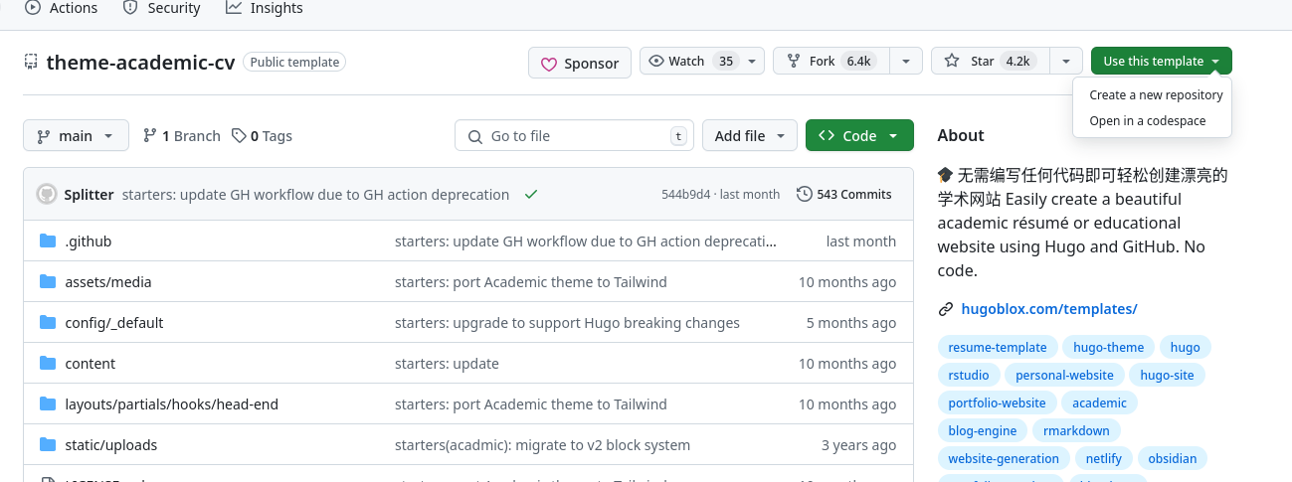

Рис. 3: Репозиторий шаблона Hugo Academic CV

Создаю новый репозиторий на основе данного шаблона и называю его blog (рис. 4).

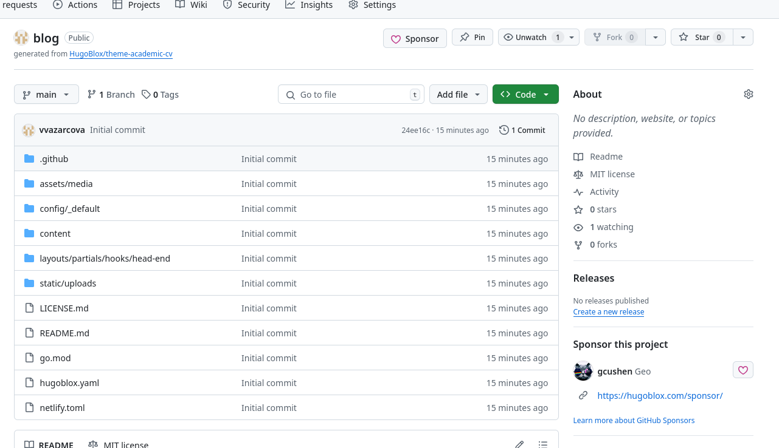

Рис. 4: Новый репозиторий blog

Копирую репозиторий blog на моё устройство в каталог bin с помощью SSH ключа (рис. 5).

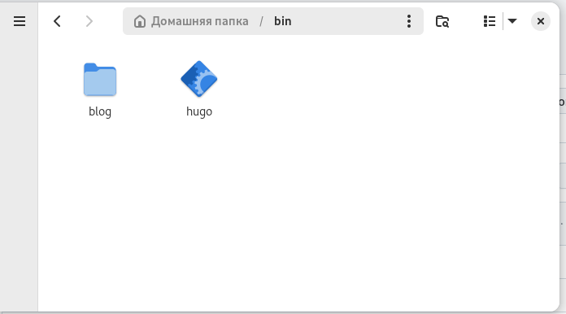

Рис. 5: Репозиторий blog в каталоге bin

Устанавливаю Hugo с помощью команды dnf install (рис. 6).

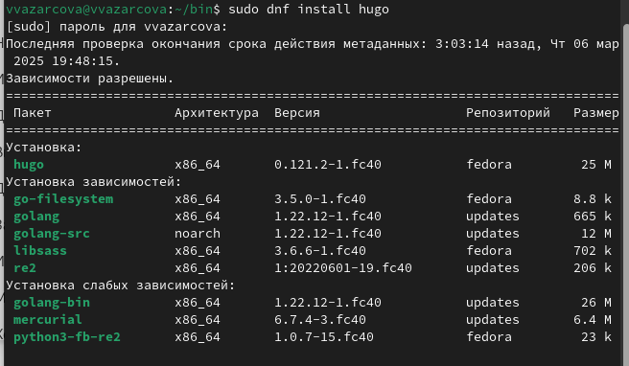

Рис. 6: Установка Hugo

Запускаю установщик, скачанный в первом шаге (рис. 7).

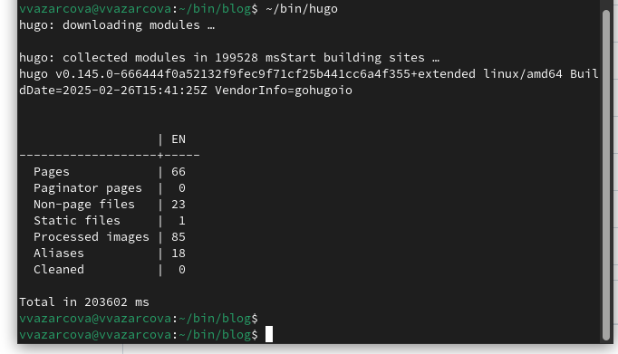

Рис. 7: Запуск установщика

Перехожу в каталог репозитория blog и удаляю каталог public (рис. 8).

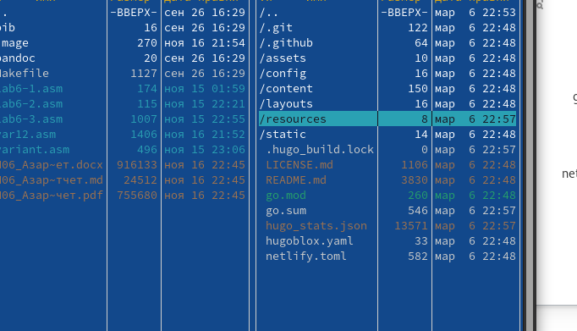

Рис. 8: blog после удаления public

Создаю новый пустой репозиторий github.io (рис. 9).

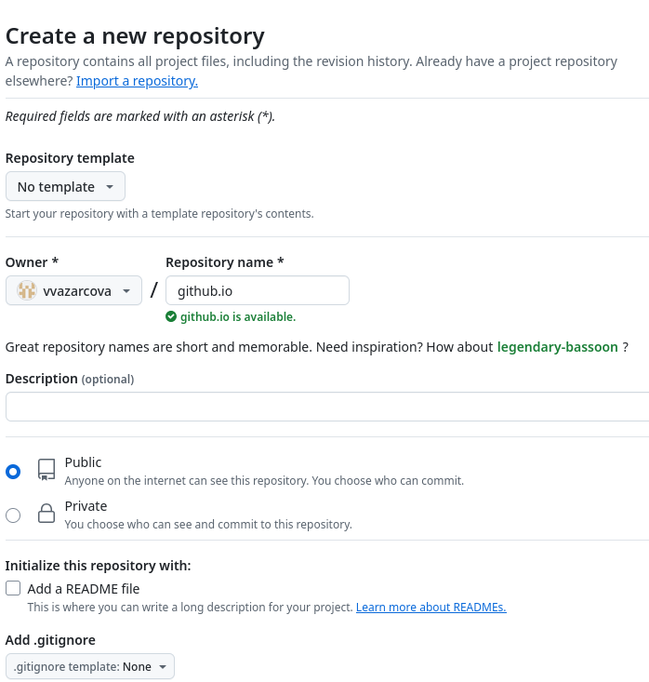

Рис. 9: Создание github.io

Клонирую его в домашний каталог (рис. 10).

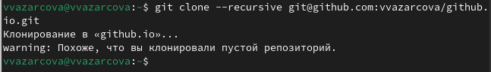

Рис. 10: Клонирование github.io

Перехожу в новый каталог github.io и переключаюсь на ветку main (рис. 11).

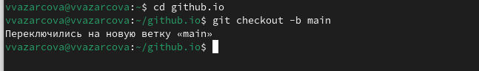

Рис. 11: Переключение на ветку main в github.io

В том же каталоге, создаю файл README.md, добавляю его в коммит и отправляю на сервер (рис. 12).

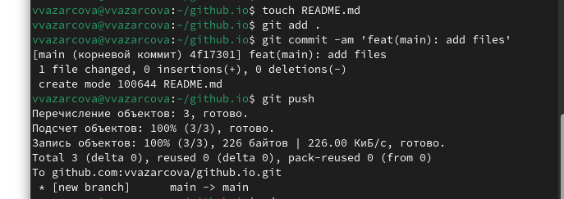

Рис. 12: Отправка README.md на сервер

Перехожу в каталог blog, и добавляю github.io как субмодуль к репозиторию blog (рис. 13).

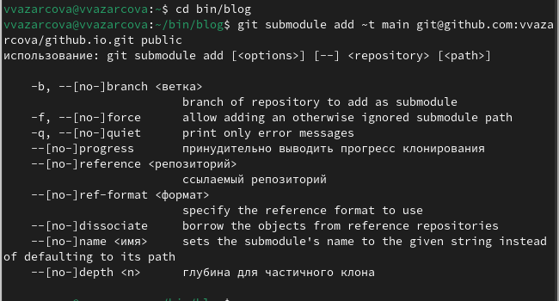

Рис. 13: Присоединение github.io к blog

Снова запускаю установщик и скачиваю сайт (рис. 14).

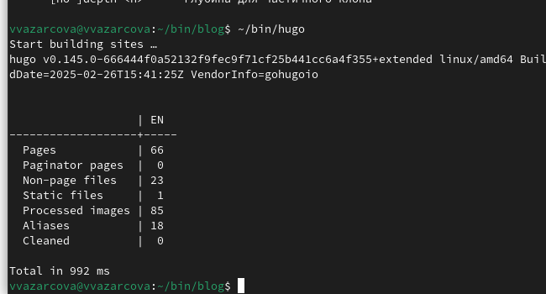

Рис. 14: Второй запуск установщика

Перехожу в созданный заново каталог public и добавляю его и его содержимое в коммит (рис. 15).

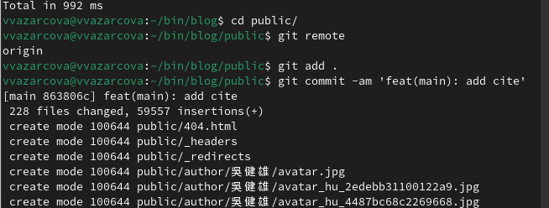

Рис. 15: Public добавляется в коммит

Отправляю файлы на сервер (рис. 16).

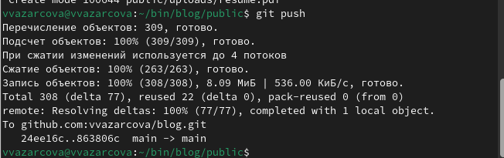

Рис. 16: Отправка файлов на сервер

# 5 Выводы

Подводя итоги проведенной проектной работе, я научилась размещать сайт на Github с помощью шаблона Hugo Academic и скачала нужные для этого файлы в свой репозиторий.

# Список литературы

https://www.google.com/url?sa=t&rct=j&q=&esrc=s&source=web&cd=&ved=2ahUKEwiSk4Cdr_aLAxVsGRAIHRSeAXMQFnoECCEQAQ&url=https%3A%2F%2Fdocs.hugoblox.com%2F&usg=AOvVaw3yvHR4SColVprZovAc4CHP&opi=89978449 (Документация Hugo Blox)